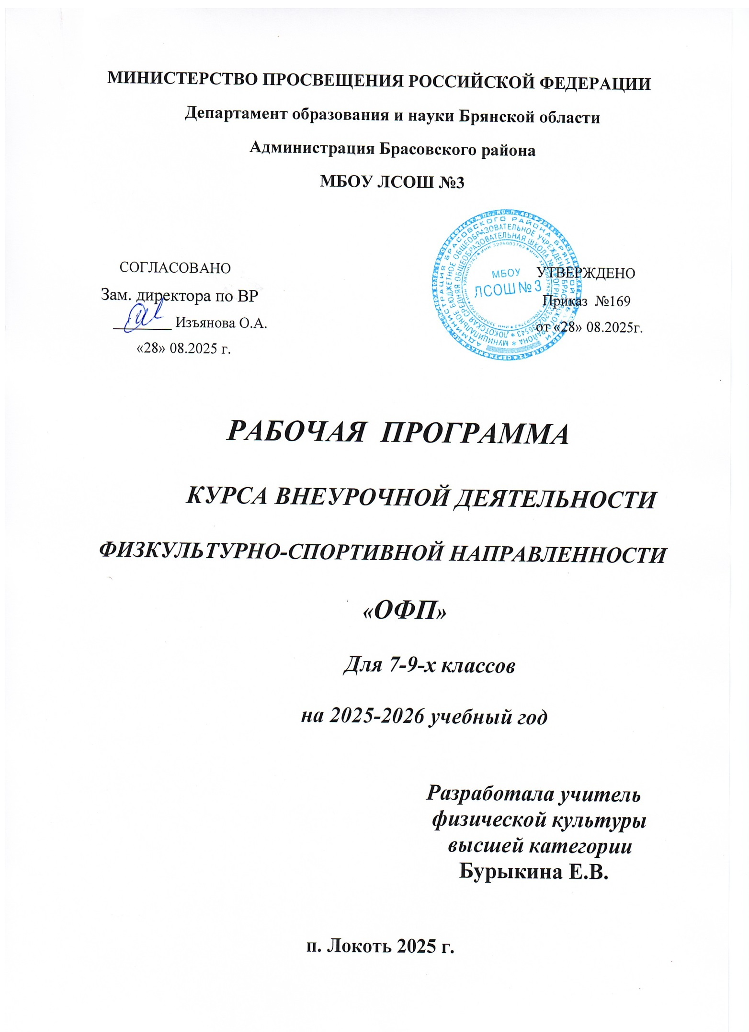
Рабочая программа по курсу внеурочной деятельности
физкультурно-спортивной направленности
«ОФП»
для обучающихся 7-9-х классов

Пояснительная записка

Рабочая программа по курсу внеурочной деятельности «ОФП» для обучающихся 7-9-х классов составлена на основе авторской программы Лях В.И. с использованием методических пособий и интернет страничек.

Программа рассчитана на учебный год.

Курс включает 1 занятие в неделю. 7-9-х класс-34 часа.
Результаты освоения курса внеурочной деятельности
Личностные результаты отражаются в индивидуальных качественных свойствах учащихся, которые приобретаются в процессе освоения учебного предмета «Физическая культура». Эти качественные свойства проявляются прежде всего в положительном отношении учащихся к занятиям двигательной (физкультурной) деятельностью, накоплении необходимых знаний, а также в умении использовать ценности физической культуры для удовлетворения индивидуальных интересов и потребностей, достижения личностно значимых результатов в физическом совершенстве.
Личностные результаты могут проявляться в разных областях культуры.
В области познавательной культуры:
• владение начальными знаниями об индивидуальных особенностях физического развития и физической подготовленности;
• владение начальными знаниями об особенностях индивидуального здоровья и о функциональных возможностях организма, способах профилактики заболеваний и перенапряжения средствами физической культуры;
В области нравственной культуры:
• способность управлять своими эмоциями, проявлять культуру общения и взаимодействия в процессе занятий физической культурой, игровой и соревновательной деятельности;
• способность активно включаться в совместные физкультурно-оздоровительные и спортивные мероприятия, принимать участие в их организации и проведении;
• владение умением предупреждать конфликтные ситуации во время совместных занятий физической культурой и спортом, разрешать спорные проблемы на основе уважительного и доброжелательного отношения к окружающим.
В области трудовой культуры:
• умение под руководством взрослых планировать режим дня;
• участие в туристских пеших походах, под руководством взрослых организовывать и благоустраивать места стоянок, соблюдать правила безопасности;
• умение содержать в порядке спортивный инвентарь и оборудование, спортивную одежду, осуществлять под руководством взрослых их подготовку к занятиям и спортивным соревнованиям.
В области эстетической культуры:
• красивая (правильная) осанка, умение ее длительно сохранять при разнообразных формах движения и передвижений;
• хорошее телосложение, желание поддерживать его в рамках принятых норм и представлений посредством занятий физической культурой;
В области коммуникативной культуры:
• владение умением осуществлять поиск информации по вопросам развития современных оздоровительных систем, обобщать, анализировать и творчески применять полученные знания в самостоятельных занятиях физической культурой;
• владение умением формулировать цель и задачи совместных с другими детьми занятий физкультурно-оздоровительной и спортивно-оздоровительной деятельностью, излагать их содержание;
• владение умением оценивать ситуацию и оперативно принимать решения, находить адекватные способы поведения и взаимодействия с партнерами во время учебной и игровой деятельности.
В области физической культуры:
• владение навыками выполнения жизненно важных двигательных умений (ходьба, бег, прыжки, лазанья и др.) различными способами, в различных изменяющихся внешних условиях;
• владение навыками выполнения разнообразных физических упражнений различной функциональной направленности, некоторых технических действий базовых видов спорта, а также применения их в игровой и соревновательной деятельности;
• умение максимально проявлять физические способности (качества) при выполнении тестовых упражнений по физической культуре.
Метапредметные результаты характеризуют уровень сформированности качественных универсальных способностей учащихся, проявляющихся в активном применении знаний и умений в познавательной и предметно-практической деятельности. Приобретенные на базе освоения содержания предмета «Физическая культура», в единстве с освоением программного материала других образовательных дисциплин, универсальные способности потребуются как в рамках образовательного процесса (умение учиться), так и в реальной повседневной жизни учащихся.
Метапредметные результаты проявляются в различных областях культуры.
В области познавательной культуры:
• понимание физической культуры как явления культуры;
• понимание здоровья как важнейшего условия саморазвития;
• понимание физической культуры как средства организации здорового образа жизни.
В области нравственной культуры:
• бережное отношение к собственному здоровью и здоровью окружающих, проявление доброжелательности и отзывчивости к людям, имеющим ограниченные возможности и нарушения в состоянии здоровья;
• уважительное отношение к окружающим, проявление культуры взаимодействия, терпимости и толерантности в достижении общих целей при совместной деятельности;
В области трудовой культуры:
• добросовестное выполнение учебных заданий;
• рациональное планирование под руководством взрослых учебной деятельности, умение организовывать места занятий и обеспечивать их безопасность;
• поддержание оптимального уровня работоспособности в процессе учебной деятельности, активное использование занятий физической культурой для профилактики психического и физического утомления.
В области эстетической культуры:
• восприятие красоты телосложения и осанки человека в соответствии с культурными образцами и эстетическими канонами, формирование физической красоты с позиций укрепления и сохранения здоровья;
• понимание культуры движений человека, постижение жизненно важных двигательных умений в соответствии с их целесообразностью и эстетической привлекательностью;
• восприятие спортивного соревнования как культурно-массового зрелищного мероприятия, проявление адекватных норм поведения, неантагонистических способов общения и взаимодействия.
В области коммуникативной культуры:
• владение культурой речи, ведение диалога в доброжелательной и открытой форме, проявление к собеседнику внимания, интереса и уважения;
• владение умением вести дискуссию, обсуждать содержание и результаты совместной деятельности, находить компромиссы при принятии общих решений;
• владение умением логически грамотно излагать, аргументировать и обосновывать собственную точку зрения, доводить ее до собеседника.
В области физической культуры:
• владение арсеналом двигательных действий и физических упражнений из базовых видов спорта и оздоровительной физической культуры, активное их использование в самостоятельно организуемой спортивно-оздоровительной и физкультурно-оздоровительной деятельности;
• владение способами наблюдения за показателями индивидуального здоровья, физического развития и физической подготовленности, использование этих показателей в организации и проведении самостоятельных форм занятий физической культурой.
Предметные результаты характеризуют опыт учащихся в творческой двигательной деятельности, который приобретается и закрепляется в процессе освоения учебного предмета «Физическая культура». Приобретаемый опыт проявляется в знаниях и способах двигательной деятельности, умениях творчески их применять при решении практических задач, связанных с организацией и проведением самостоятельных занятий физической культурой.
Предметные результаты, так же как и метапредметные, проявляются в разных областях культуры.
Овладение умениями, необходимыми для выполнения тестовых нормативов
Всероссийского физкультурно-спортивного комплекса «Готов к труду и обороне».
В области познавательной культуры:
• знания об истории и развитии спорта и олимпийского движения, о положительном их влиянии на укрепление мира и дружбы между народами;
• знания о здоровом образе жизни, его связи с укреплением здоровья и профилактикой вредных привычек, о роли и месте физической культуры в организации здорового образа жизни.
В области нравственной культуры:
• способность проявлять инициативу и творчество при организации совместных занятий физической культурой, доброжелательное и уважительное отношение к занимающимся, независимо от особенностей их здоровья, физической и технической подготовленности;
• умение оказывать помощь занимающимся при освоении новых двигательных действий, корректно объяснять и объективно оценивать технику их выполнения;
• способность проявлять дисциплинированность и уважительное отношение к сопернику в условиях игровой и соревновательной деятельности, соблюдать правила игры и соревнований.
В области трудовой культуры:
• способность преодолевать трудности, выполнять учебные задания по технической и физической подготовке в полном объеме;
• способность организовывать самостоятельные занятия физической культурой разной направленности, обеспечивать безопасность мест занятий, спортивного инвентаря и оборудования, спортивной одежды;
• способность самостоятельно и под руководством взрослых организовывать занятия прикладной физической подготовкой.
В области эстетической культуры:
• способность организовывать самостоятельные занятия физической культурой по формированию телосложения и правильной осанки, подбирать под руководством взрослых комплексы физических упражнений и режимы физической нагрузки в зависимости от индивидуальных особенностей физического развития;
• способность под руководством взрослых подбирать упражнения координационной, ритмической и пластической направленности, режимы физической нагрузки в зависимости от индивидуальных особенностей физической подготовленности;
• способность вести наблюдения за динамикой показателей физического развития и осанки, объективно оценивать их, соотнося с общепринятыми нормами и представлениями.
В области коммуникативной культуры:
• способность интересно и доступно излагать знания о физической культуре, грамотно пользоваться понятийным аппаратом;
• способность формулировать цели и задачи занятий физическими упражнениями, аргументировано вести диалог по основам их организации и проведения;
В области физической культуры:
• способность отбирать под руководством взрослых физические упражнения по их функциональной направленности, составлять из них индивидуальные комплексы для оздоровительной гимнастики и физической подготовки;
• способность проводить самостоятельные занятия по освоению новых двигательных действий и развитию основных физических качеств, контролировать и анализировать эффективность этих занятий.

Содержание курса внеурочной деятельности с указанием форм
организации и видов деятельности

№ п/п | Название  темы | Кол-во  часов | Основное содержание  темы, термины и понятия | Формы  Организации  занятий | Основные  виды деятельности
1 | Физическая культура | 34 | Виды физических упражнений (подводящие, общеразвивающие, соревновательные). Физическая нагрузка и ее влияние на частоту сердечных сокращений (ЧСС). Закаливание организма. Освоение комплексов общеразвивающих физических упражнений для развития основных физических качеств. Освоение подводящих упражнений для закрепления и совершенствования двигательных действий.  Выполнение заданий:  - «Челночный бег»4х9 м (сек.)  -«Бег 100 м»(сек.)  -«Бег 3000 м»(мин.,сек.)  -Кросс 1000 м »(мин.,сек.)  - «Челночный бег»10х10 м (сек.)  - Прыжок в длину с места(см)  - Прыжок в длину с разбега(см)  -Метание набивного мяча  2 кг.(см)  -Метание гранаты  - Подтягивание в висе  -Сгибание – разгибание рук в упоре лёжа  -Прыжки через скакалку  -Наклон вперёд сидя(см)  -Поднимание туловища  -Ходьба на лыжах. | Практическая работа; самостоятельная работа; тестовые задания-контрольные нормативы,соревнования. | Соревнова-тельная, тестовая.  .
2 |  |  |  | Практическая работа; самостоятельная работа; соревнования. | Игровая и соревнова-тельная.
 | ИТОГО: | 34

Формы подведения итогов реализации курса
Результатом работы по программе данного курса можно считать спортивные праздники, эстафеты, соревнования.

Тематическое планирование (34 часа)

№ п/п | Тема занятий | Количество  часов | Дата проведения
№ п/п | Тема занятий | Количество  часов | план | факт
1 | Техника безопасности на занятиях по «ОФП». | 1 | 11.09
2 | -«Бег 100 м»(сек.) | 1 | 18.09
3 | -Кросс 1000 м »(мин.,сек.) | 1 | 25.09
4 | - Прыжок в длину с места(см) | 1 | 02.10
5 | - Прыжок в длину с разбега(см) | 1 | 09.10
6 | - «Челночный бег»10х10 м (сек.) | 1 | 16.10
7 | -«Бег 3000 м»(мин.,сек.) | 1 | 23.10
8 | «Челночный бег»4х9 м (сек.) | 1 | 06.11
9 | -Метание набивного мяча  2 кг.(см) | 1 | 13.11
10 | -Метание гранаты | 1 | 20.11
11 | - Подтягивание в висе | 1 | 27.11
12 | -Сгибание – разгибание рук в упоре лёжа | 1 | 04.12
13 | -Прыжки через скакалку | 1 | 11.12
14 | -Наклон вперёд сидя(см) | 1 | 18.12
15 | -Поднимание туловища | 1 | 25.12
16 | -Ходьба на лыжах. | 1 | 15.01
17 | -Ходьба на лыжах. | 1 | 22.01
18 | -Ходьба на лыжах. | 1 | 29.01
19 | -Ходьба на лыжах. | 1 | 05.02
20 | -«Бег 100 м»(сек.) | 1 | 12.02
21 | -Кросс 1000 м »(мин.,сек.) | 1 | 19.02
22 | - Прыжок в длину с места(см) | 1 | 26.02
23 | - Прыжок в длину с разбега(см) | 1 | 05.03
24 | - «Челночный бег»10х10 м (сек.) | 1 | 12.03
25 | -«Бег 3000 м»(мин.,сек.) | 1 | 19.03
26 | «Челночный бег»4х9 м (сек.) | 1 | 26.03
27 | -Метание набивного мяча  2 кг.(см) | 1 | 02.04
28 | -Метание гранаты | 1 | 09.04
29 | - Подтягивание в висе | 1 | 16.04
30 | -Сгибание – разгибание рук в упоре лёжа | 1 | 23.04
31 | -Прыжки через скакалку | 1 | 30.04
32 | -Наклон вперёд сидя(см) | 1 | 07.05
33 | -Поднимание туловища | 1 | 14.05
34 | Подведение итогов. Учебная игра-«Волейбол» | 1 | 21.05

